2020宁德五中创客作品创作方案四

项目作品案例名称：《颜色识别训练器》
作品案例类别：创意智造
学校：福建省宁德市第五中学
作者：汤骏
指导教师：邬肖英
涉及学科或专业领域：人工智能、颜色识别

一、项目作品概述
正如同走路也会遇到障碍物一般，语言在发育的过程中也会遇到很多的障碍，语言障碍的存在不会第一时间就被发现，尤其是儿童语言障碍就是要从细微处进行观察。
常见的语言障碍问题很多，有的是先天性发育缺陷导致的语言障碍，从而影响孩子的说话发音，比如听力障碍、腭裂、先天性耳蜗畸形等等。还有的语言问题则是在后天养成的一系列不良语言习惯或者说话方式导致的，他们的表现有拼音不准、说话不清楚、发音混淆等等。这些先天性的语言问题和后天的语言问题沟通导致了语言障碍的出现。
在语言障碍的训练中，先天性发育缺陷导致的语言问题在矫正训练的过程中往往要比那些不良语言习惯导致的语言问题更困难，而且所耗费的时间更久。
颜色识别训练器为了解决有语言障碍的孩子而设想。言语与语言障碍表现为发音、语言理解，或语言表达能力发育的延迟和异常，这种异常影响学习、生活、职业等多方面，为了解决这个问题，想到了通过对颜色的训练提高沟通能力，利用外界颜色的识别和语音提示对操作者进行感知练习，通过色彩感知和语音提示不断训练，从视觉和听觉上进行反馈练习，使其能力得到提升，更好的与人交流，根据人机交互原理令使用者易懂易操作，实际性和效果较好，针对这方面有缺陷的人是很好的训练方式。
本方案我们选择了使用Arduino UNO，结合了RGB全彩颜色识别传感器，语音合成等完成了该装置。操作简单，使用方便，适合儿童玩耍中学习；外型美观，也可以做为家庭摆件。
二、项目作品创作过程
A、外型设计
六角形灯盘美观大方，符合儿童对形状的喜好；中间加入一只企鹅，童趣更足；识别用俱，可以是有颜色的任何物体，建议用颜色木块，安全、方便存放。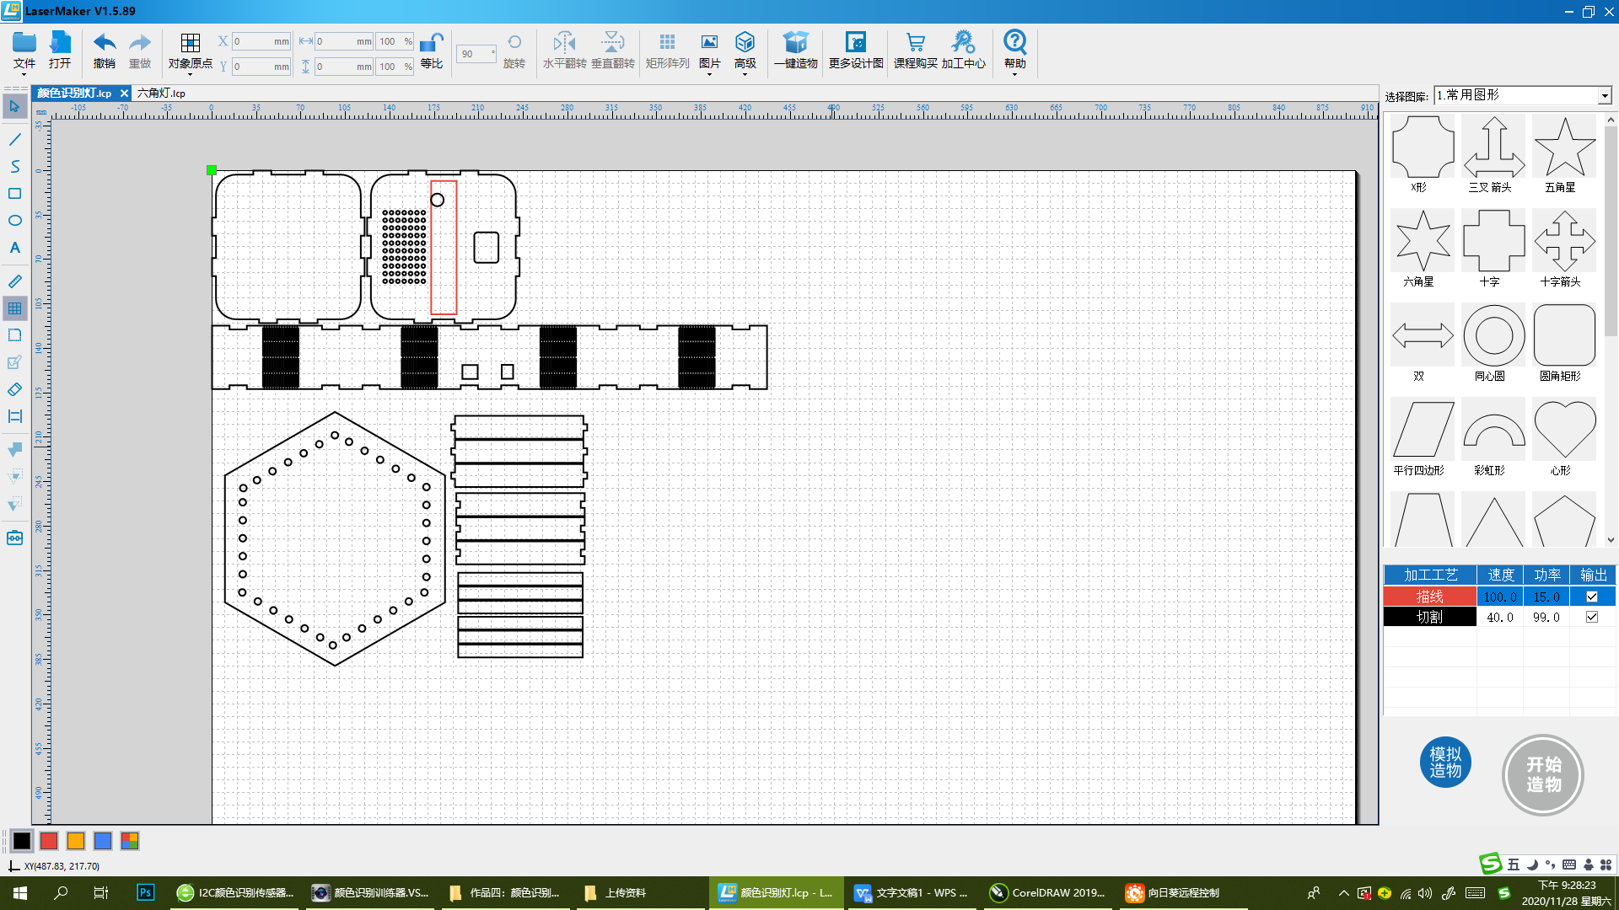
- 硬件搭建
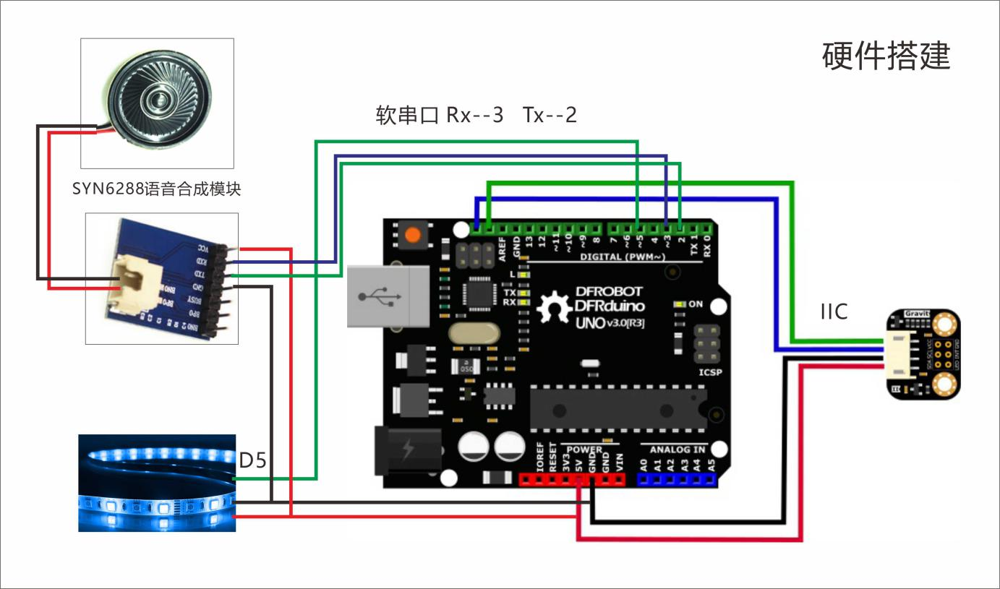
C、电脑编程
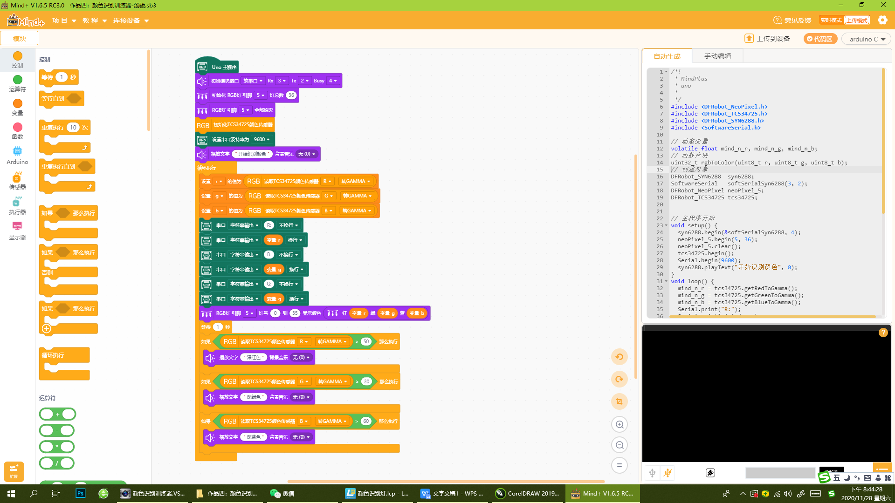
- 作品设计的体会
后期可以考虑添加更多的辅助功能，例如联网和数据收集存储，有利于查看训练成果，通过定量数据展示成果，通过显示更多的内容进行多感官的练习，有助于语言障碍的人士走向正常的生活，提高沟通交流水平，以进行正常的工作和学习。

